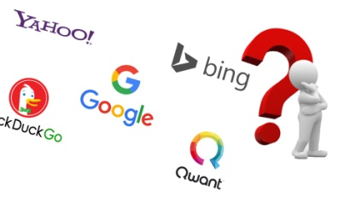
Sciences numériques & technologie (SNT) & Education aux médias et à l’information (EMI)
/15
Chapitre Le Web : comprendre un moteur de recherche & données personnelles
- Comprendre le fonctionnement et l’offre plurielle d’un moteur de recherche
- Exercer son esprit critique concernant Google
NOM PRENOM CLASSE

Mes représentations : à votre avis …
Surlignez au fluo jaune votre choix.
- Ce sont de réelles personnes humaines qui répondent lorsqu’on fait des recherches avec un moteur de recherche ?
Vrai - Faux
/1.5
- Pour être sûr d’apparaître dans les premiers résultats du moteur de recherche, il faut acheter des mots-clés ?
Vrai - Faux
- Les résultats des moteurs de recherche sont classés selon la popularité des sites web ?
Vrai - Faux

Activité 1 : Fonctionnement d’un moteur de recherche
A. Les différents web
Compléter le schéma avec ces 6 mots : World Wide Web – Surface web - Internet – Darknet – Deepweb – Darkweb
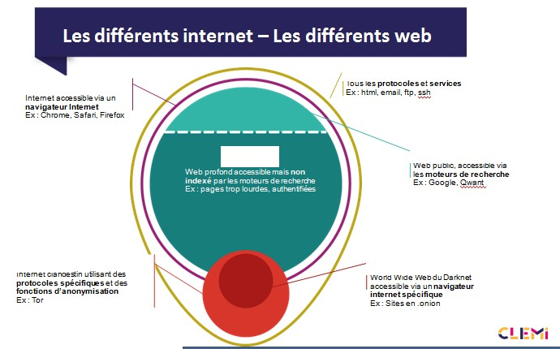
/3

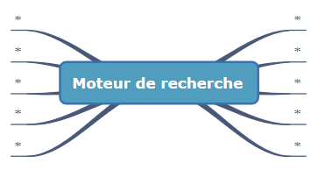
B. Identifiez entre 6 et 10 mots clés à l’aide des documents ressources (Vidéo + Infographie + Sites internet) et des liens suivants

/3

https://www.youtube.com/watch?time_continue=46&v=pMywV9ZLS4M

Activité 2 : Explorer différents moteurs de recherche
- Quel moteur de recherche utilisez-vous ?

- Savez-vous pourquoi vous avez choisi celui là ? Quelles seraient les raisons ?
Surlignez au fluo jaune vos choix, plusieurs possibilités possibles.
- Comme mes amis
- Comme ma famille
- Il était affiché par défaut dans mon navigateur
- Je ne me suis jamais posé(e) la question
- Par choix
- Pour les outils qui vont avec
- Autre :

- Quel autre moteur de recherche connaissez-vous ?
/1.5

- Définissez «navigateur » et « moteur de recherche ». Quelles sont les différences ?

/2
Activité 3 : Tester et comparer les moteurs de recherche

- Visionnez le spot publicitaire de Qwant et notez ce que vous en avez retenu concernant sa politique de protection des données
https://www.youtube.com/watch?v=Evahh1PXJIg

/2

Activité 4 : Nos vies en Google
- Saurez-vous nommer tous ces outils ?
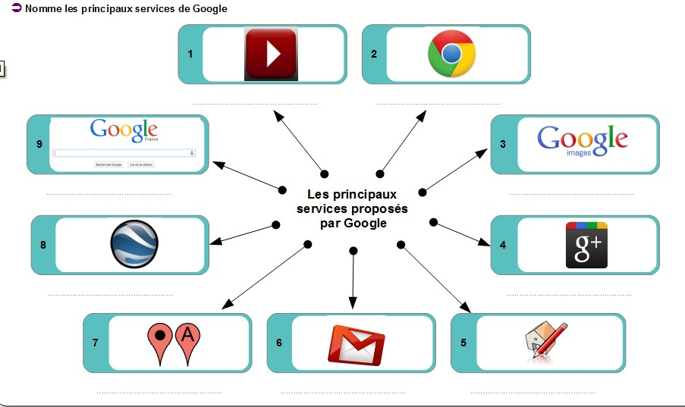
/2

PROLONGEMENT : Les bulles informationnelles et la publicité ciblée

Vidéo à visionner :
https://education.francetv.fr/matiere/actualite/premiere/video/comment-les-algorithmes-nous-enferment

Pourquoi Google propose-t-il de la publicité ?

Quelles données sont utilisées par Google ? Dans quels buts ?

Quels facteurs déterminent les annonces publicitaires proposées sur une page de résultat ?

Faites-vous une différence entre annonces publicitaires et bulles informationnelles ?

Perrine CHAMBAUD,
Professeur Documentaliste Novembre 2019

